NAMA : DHIKY RESANDI WUR HANDOYO

NIM : F12.2023.00110

PRODI : SISTEM INFORMASI

1. **Volume Tabung**

**Notasi Natural**

**Judul:**

Langkah-langkah untuk Menghitung Volume Sebuah Tabung Berdasarkan Masukan Jari-Jari Alas dan Tinggi, serta Menggunakan Konstanta Pi untuk Menentukan Kapasitas Ruang yang Dapat Ditampung di Dalam Tabung

**Deklarasi:**

* rrr : jari-jari alas tabung (bilangan real)
* ttt : tinggi tabung (bilangan real)
* π\piπ : konstanta dengan nilai 3.14159 (bilangan real)
* volumevolumevolume : hasil perhitungan volume tabung (bilangan real)

**Deskripsi:**

1. **Baca** nilai jari-jari alas rrr dan tinggi tabung ttt.
2. **Hitung** luas alas dengan rumus π×r2\pi \times r^2π×r2.
3. **Hitung** volume tabung dengan rumus π×r2×t\pi \times r^2 \times tπ×r2×t.
4. **Tampilkan** hasil volume tabung.

**Pseudocode**

Deklarasi:

r, t, volume: real

pi = 3.14159

Deskripsi:

Baca(r)

Baca(t)

volume ← pi * r^2 * t

Tulis(volume)

Akhir ALGORITMA

FLOWCHART

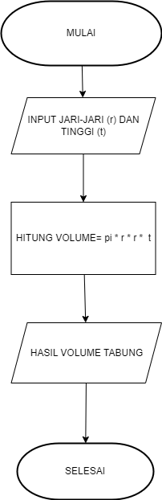

1. VOLUME KUBUS

NOTASI NATURAL

**Judul:**

Prosedur Penghitungan Volume Kubus yang Didasarkan pada Panjang Sisi Kubus yang Diberikan oleh Pengguna, Menggunakan Rumus Pangkat Tiga untuk Menentukan Ruang yang Dapat Dihuni di Dalam Kubus

**Deklarasi:**

* s : panjang sisi kubus (bilangan real)
* volumevolumevolume : hasil perhitungan volume kubus (bilangan real)

**Deskripsi:**

• **Baca** nilai panjang sisi sss.

• **Hitung** volume kubus dengan rumus s3s^3s3.

• **Tampilkan** hasil volume kubus.

**Pseudocode**

ALGORITMA HitungVolumeKubus

Deklarasi:

s, volume: real

Deskripsi:

Baca(s)

volume ← s^3

Tulis(volume)

Akhir ALGORITMA

FLOWCHART

